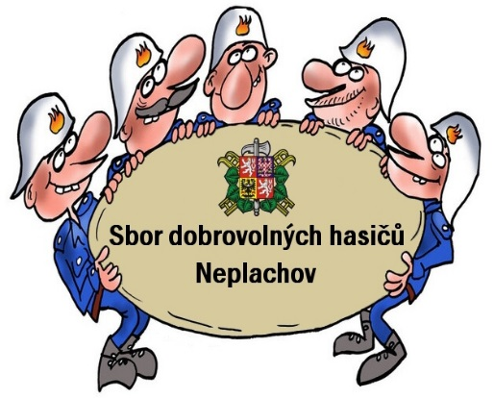

**Vás srdečně zve na**

**Memoriál Jana Jílka**

**Děti starší i mladší**

**dne 27.9. 2025 9 : 00 hod.**

**Areál Sokola Neplachov**